МИНИСТЕРСТВО ОБРАЗОВАНИЯ И НАУКИ УКРАИНЫ
ОДЕССКИЙ ГОСУДАРСТВЕННЫЙ ЭКОНОМИЧЕСКИЙ УНИВЕРСИТЕТ

РЕФЕРАТ

на тему «Новая реальность и будущее глазами синергетики»

выполнила
студентка 32 гр. ФЭУП
Фурик Элеонора

ОДЕССА-ОГЭУ-2011

Новая реальность и будущее глазами синергетики.

Выступление Г.Г. Малинецкого на VIII Глобальном стратегическом форуме (РАН, 9 декабря 2008 года).

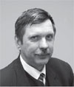 Георгий Геннадьевич Малинецкий. Заместитель директора по науке Института прикладной математики им. М.В. Келдыша РАН, доктор физико-математических наук, профессор.
Начну с главного. В 1940-х гг. замечательный французский писатель Андре Моруа беседовал с Уинстоном Черчиллем. И Черчилль спросил его: «А о чем, собственно, вы пишете?» — «О вечности, о любви, о жизни, о смерти, о мужчинах и женщинах…» — «Вы неправы. Я бы на вашем месте писал только об одном — о том, что у Франции нет самолетов». Писатель был удивлен и разочарован своим собеседником. Тут вечные проблемы, а там какие-то прозаичные самолеты. А через два месяца немцы были в Париже. Моруа всю жизнь не мог себе простить, что не послушал английского премьера и в тот критический для отечества час не писал, что у Франции нет самолетов.
На мой взгляд, мы находимся в аналогичной ситуации. И ученым, и экспертам, и руководителям надо сейчас говорить одно: у нас нет стратегического прогноза того уровня, который нужен для управления Россией; у нас нет пока стратегического субъекта, который мог бы востребовать этот прогноз и его воплотить; у нас нет видения будущего. Без этого, двигаясь по воле волн, выходить из кризиса — и российского, и мирового — очень трудно. Для корабля, порт назначения которого неизвестен, нет попутного ветра. Если же у него нет команды, которая умеет ставить паруса (даже если таковые имеются), то он просто не сдвинется с места.
Я имею честь работать в Институте прикладной математики им. М.В. Келдыша РАН. Этот институт был создан в 1953 г. для решения стратегических проблем, от решения которых зависело само существование нашей страны и которые требовали использования математического моделирования и вычислительной техники. Его первым директором был великий советский ученый, математик, механик, трижды Герой Социалистического Труда, академик М.В. Келдыш. Его часто называли и называют «главным теоретиком космонавтики». М.В. Келдыш считал, что будущее советской науки связано с исследованиями дальнего космоса. Институт работал в тесном контакте с коллективами «отца советской космонавтики» С.П. Королева и «отца советского ядерного оружия» И.В. Курчатова. Ключевые задачи, которые были решены в первые годы существования института, связаны с совершенствованием ядерного оружия и созданием водородной бомбы, с баллистическим и математическим обеспечением космических полетов, с созданием космических аппаратов, с разработкой систем управления. Решение советскими учеными этих задач подарило нашей стране полвека мира.
Какие технологии были атрибутами сверхдержавы в ХХ в.? Это прежде всего ядерные технологии, космические системы и надежные шифры. Сегодня на наших глазах все меняется. По-видимому, главными технологиями сверхдержавы XXI в. будут технологии стратегического и исторического прогноза, проектирования будущего, высокие гуманитарные технологии, методы сборки и разборки исторических субъектов.
Именно эти технологии обесценивают то, что было создано в XX в. Какой толк в ядерном «чемоданчике», если элита ни при каких условиях им не воспользуется, и это понятно геополитическим оппонентам? Какой смысл в надежных шифрах, если агенты в штабах в режиме реального времени доносят до противника всю интересующую его информацию? Чего можно ждать от космических систем, если по важнейшим направлениям их развитие в России было остановлено почти на 20 лет? Например, наша страна уже в течение 17 лет не запускает аппараты в дальний космос и, несмотря на все указания и заверения, пока не может преодолеть отставание в области систем глобального позиционирования гражданского назначения.
Почему стратегический прогноз для нас жизненно важен — гораздо более важен, чем для любой другой страны? В самом деле, стало общим местом утверждение, что у нас нет национальной политики ни в одной сфере. Это, в частности, наглядно показывает «Программа антикризисных мер Правительства РФ на 2009 год» — она оказалась в основном «техническим документом», направленным на «латание дыр». Почему нет политики? Потому что нет национальной стратегии ни в одной сфере, нет долгосрочных ориентиров. Куда мы идем? Куда хотим прийти? Стратегии нет, потому что нет национальных интересов, отрефлексированных элитой и населением страны. Почему у нас нет национальных интересов? Потому что у нас нет образа будущего. Наше общество (точнее, мир России, одной из восьми цивилизаций — главных объектов мировой истории XXI в.), говоря словами американского философа и политолога Сэмюеля Хантингтона [1], расколото. Половина граждан полагает, по данным социологов, что они советские люди, а треть готова стать второсортными американцами. Почему же этого нет?
У нас нет двух вещей. С одной стороны, в общественном сознании и у населения не отрефлексированы смыслы, ценности, идеалы и большой проект для России. С другой стороны, у нас нет стратегического прогноза, оценки коридора возможностей, анализа рисков того уровня, который был бы необходим. Более того, нет механизмов, которые позволили бы доводить результаты научного анализа до лиц, принимающих решения, до государственного аппарата.
Важнейшая обратная связь, которая была в Советском Союзе, которая есть у всех успешно развивающихся стран, сейчас оборвана.
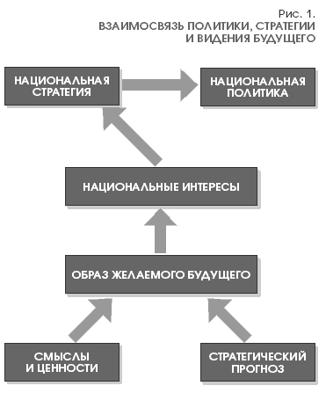

Нелинейность, синергетика, кризис
Сравнивая главные технологии XX и XXI вв., мы видим принципиально важный новый элемент. Стратегические задачи XX в. решались за счет использования технологий, опиравшихся на знание физики, химии, математики, механики, компьютерных наук. Новые технологии междисциплинарны. Они требуют, с одной стороны, знания о человеке и опираются, естественно, на знание о человеке. С другой стороны, они представляют конкретный прогноз и методы проектирования, что подразумевает количественное описание, использование формализованных моделей и методов прикладной математики. С третьей стороны, они требуют целостного описания объекта, его взаимосвязей с биосферой, техносферой, со сценариями технологического развития. Для этого нужно опираться на прочный фундамент естествознания.
Один из наиболее успешных и продуктивных междисциплинарных подходов — теория самоорганизации или синергетика.
Этот подход лежит на пересечении предметного знания, математического моделирования и философской рефлексии (этот взгляд и разработку методологических принципов синергетики сейчас развивает известный философ и методолог В.Г. Буданов [2]). По мнению выдающегося специалиста по философии науки академика В.С. Степина [3], именно синергетике в XXI в. предстоит стать ядром научной картины мира и основой научного мировоззрения.
В 1950-х гг. английский физик и писатель Чарльз Сноу сетовал на возникшую «пропасть двух культур» — естественнонаучной (ориентированной на будущее, на прогресс, на новые возможности) и гуманитарной (опирающейся на прошлое, на традицию). Синергетика — одна из наиболее удачных попыток перебросить мост между этими двумя культурами, предложить язык математических моделей, на котором удобно говорить о сложных системах, и естественникам, и гуманитариям.
Синергетика рассматривает так называемые нелинейные и неустойчивые системы. Нелинейность означает парадоксальное, антиинтуитивное поведение изучаемых объектов (когда совместное действие нескольких причин или факторов может дать новое качество, когда результат их действия нельзя вычислить как сумму результатов этих причин по отдельности). Для нелинейных систем характерно наличие нескольких сценариев развития, нескольких вариантов будущего. Неустойчивость характерна для систем, находящихся вдали от равновесия, и означает, что малые отклонения в таких системах могут нарастать, переводя изучаемый объект в иное состояние.
Выдающиеся экономисты и социологи прошлого — К. Маркс, М. Вебер, В.И. Ленин, Н.Д. Кондратьев, И. Шумпетер, Дж. М. Кейнс — констатировали и изучали на качественном уровне неустойчивость социально-экономических и социально-технологических объектов. Синергетика в приложении к этим объектам предлагает количественное описание и математические модели. Это дает возможность более полно, точно и конкретно прогнозировать ход развития этих систем и дает инструменты для прогноза.
Кризисы в прошлом (экономические, социальные, структурные, системные) и нынешний кризис — одно из проявлений нелинейности и неустойчивости соответствующих систем. Поэтому естественно говорить о них на языке синергетики.
В развитие синергетики выдающийся вклад внесли И.Р. Пригожин (Нобелевская премия по химии 1977 г.) и созданная им Брюссельская научная школа [4]. Он доказал, что нелинейность и неустойчивость во многих физических и химических системах может служить основой и источником возникновения упорядоченности, спонтанного возникновения структур, самоорганизации. Этот подход, подхваченный представителями многих научных дисциплин, показал, что роль субъектов, элит или даже отдельных людей в определенных состояниях системы и областях параметров может быть решающей. Решения и действия, предпринятые в нужное время и в нужном месте, могут изменить будущее системы, ее судьбу. Таким представлением обусловлены и новое видение природы многих процессов, угроз и рисков, которые с ними связаны, и новые возможности управления с помощью слабых, но точных воздействий.
Термин синергетика (в переводе с греческого — теория совместного действия) ввел один из создателей этого подхода немецкий теоретик Герман Хакен, занимавшийся физикой лазеров. Он вложил в этот термин два смысла. С одной стороны, это подход, рассматривающий возникновение новых свойств, качеств, стратегий в сложных системах, элементы которых таковыми не обладают. С другой стороны, это подход, развитие которого требует совместной творческой активности естественников и гуманитариев (а сейчас можно к ним добавить технологов и управленцев). Г. Хакен обнаружил, что простейшие нелинейные модели многих сложных процессов в различных областях науки (включая гуманитарные) оказываются одними и теми же [5]. За этим единством разнообразных явлений стоит универсальность их математического описания, алгоритмов прогноза их поведения, методов управления. Все это дает новый, более высокий уровень понимания многих процессов в нашем сложном нелинейном мире, возможность увидеть в многообразии единство, а также инструменты, позволяющие среди множества переменных, параметров, факторов выделить главное.
В нашей стране основоположником синергетики стал выдающийся специалист в области прикладной математики и междисциплинарных исследований, третий директор Института прикладной математики им М.В. Келдыша РАН С.П. Курдюмов. Он занимался сверхбыстрыми процессами — взрывами, неустойчивостями плазмы. Асимптотика (приближенное описание) таких процессов — так называемые режимы с обострением, когда одна или несколько величин в изучаемой системе неограниченно возрастают за ограниченное время (время обострения tf). Теория режимов с обострением, развитая С.П. Курдюмовым и его научной школой, получила мировое признание [6].
Эта теория имеет непосредственное отношение и к кризисным процессам. На рис. 2, 3 представлены индикаторы двух сложных систем, по которым можно судить об их динамике.
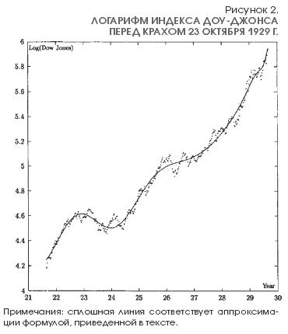 Иллюстрация взята из работы [15].
На рис. 2 показан логарифм индекса Доу-Джонса перед Великой депрессией. Для кризиса в Юго-Восточной Азии, многих финансовых пирамид характерна та же закономерность — быстрый рост с ускоряющимися колебаниями (которые могут служить предвестниками приближающейся катастрофы).
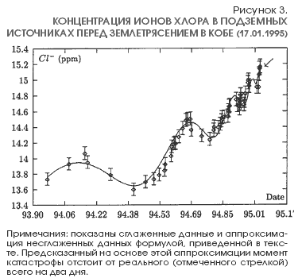
Иллюстрация взята из работы [14].
На рис. 3 показана концентрация ионов хлора в минеральных источниках перед гигантским землетрясением в Кобе. По сути, мы имеем одну и ту же зависимость с точностью до масштабов в системах совершенно разной природы! (Говоря математическим языком, хорошей асимптотикой для обеих зависимостей является закон
Поскольку , то есть мы имеем режим с обострением.) И сложившаяся система фондового рынка, и система тектонических плит и разломов — это открытые (способные к обмену информацией, энергией или чем-то иным), нелинейные и иерархические системы. Замечательно то, что они допускают универсальное количественное описание. Один из важнейших результатов синергетики последних лет — понимание природы этой универсальности [7].
Однако имеют место и принципиальные различия. В случае глобальных тектонических систем у нас нет инструментов, позволяющих влиять на происходящий процесс. Мы должны прогнозировать катастрофу и принимать меры, позволяющие наилучшим образом подготовиться к ней. В случае экономического кризиса такие инструменты есть. Вопрос
о создании новых инструментов и регуляторов, о повышении их эффективности ставил еще десяток лет назад известный финансист Дж. Сорос [8]. В предшествующем кризисе он увидел предвестник следующего — уже мирового кризиса всей экономической системы, кризиса всего капиталистического мироустройства. Того кризиса, который разворачивается на наших глазах.

Пределы, прогнозы, управление хаосом
Каждая фундаментальная теория не только открывала новые возможности, но и очерчивала пределы нынешнего знания, лишала иллюзий, а с ними и определенных надежд. Классическая механика лишила надежды создать вечный двигатель первого рода, способный совершать работу без затрат энергии. Термодинамика показала невозможность вечного двигателя второго рода, основанного на передаче тепла от холодного тела к горячему без изменения окружающей среды. Квантовая механика выявила запрет на сколь угодно точное одновременное измерение координаты и импульса микрочастицы. Наконец, теория относительности показала, что невозможность передавать информацию со скоростью, большей скорости света в вакууме, лежит в фундаменте современного естествознания.
Одно из принципиальных достижений синергетики и прикладной математики XX в. связано с выявлением ограничений в области прогноза. Великий математик и астроном, живший в наполеоновскую эпоху, Пьер Симон Лаплас утверждал, что ум, достаточно мощный, чтобы рассчитать в соответствии с законами Ньютона движение всех тел во Вселенной, измерив в какой-то момент времени их скорость и положение, будет способен заглянуть как угодно далеко в будущее и прошлое. Это утверждение о возможности глобального прогноза получило название лапласовского детерминизма.
Сомнение в этом было высказано в 1951 г. в рассказе замечательного американского фантаста Рэя Брэдбери «И грянул гром» (вспомним про междисциплинарность). Там путешественник во времени, охотясь на динозавров, нечаянно сошел с предписанной тропы и раздавил золотистую бабочку. Это необратимо изменило будущее и имело трагические последствия. В 1963 г. Эдвард Лоренц показал, что точно таким же образом дело обстоит в очень простых системах. Он показал, что в них есть горизонт прогноза — предельное время, на которое мы могли бы предсказать состояние системы (динамический прогноз), как бы точно мы ни знали ее начальное положение. Имея дело с большими временными отрезками, нам остается уповать на статистику (вероятностный прогноз). Иными словами, глобальный прогноз невозможен, как бы ни были совершенны модели, эффективны алгоритмы и мощны компьютеры.
Прогноз — основная цель научного поиска. Поэтому принципиальный вывод о существовании горизонта прогноза касается самих основ современной науки.
Эти исследования вывели на авансцену современного научного знания динамический хаос. Это хаотическое, непериодическое поведение в динамических системах, в которых будущее состояние однозначно определяется настоящим. Пример такого хаоса в простейшей системе, предложенной Лоренцем, дает странный аттрактор (см. рис. 4) в фазовом пространстве. Точки в этом пространстве характеризуют возможные состояния системы, траектории — ее динамику. Грубо говоря, точка крутится в этом случае некоторое время около одного «мотка траекторий», а потом перескакивает к другому, и время этого перескока в значительной мере случайно. Хаос в этом обличье представляется как сверхсложная организация.
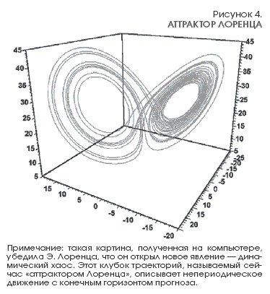
Однако ограничения на возможность предвидеть, горизонт прогноза и динамический хаос дают и новые возможности — возможности для управления хаосом. Малые точные воздействия могут критическим образом повлиять на систему. Имеет место эффект бабочки — взмах крыльев бабочки в определенном месте может вызвать разрушительный ураган через две-три недели. Грубо говоря, по телефону можно разваливать государства.
Идеи управления хаосом доведены до уровня высоких гуманитарных технологий. Система имеет разную чувствительность в разных точках фазового пространства (см. рис. 5), поэтому надо выбирать наиболее восприимчивые точки системы, окна уязвимости. Другая особенность состоит в том, что пространство нашего мира многомерно и неоднородно.
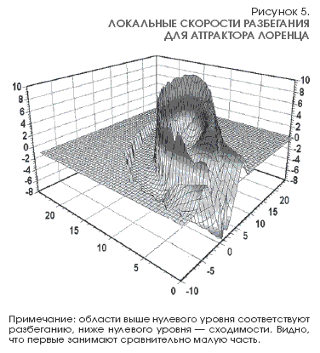
В нем есть области русел, где горизонт прогноза велик, и чтобы управлять им в штатном режиме, надо следить всего за несколькими параметрами.
Однако в нем есть и области джокеров (джокер — идеальная карта, которую можно назначить любой другой, что расширяет поле возможностей и увеличивает степень неопределенности). Если система попадает в область джокера, то обычно не удается «просчитать» ситуацию. В социальных системах в эти кризисные, критические моменты на первый план выходят смыслы, ценности, ожидания, представления о будущем, порой субъективные или даже случайные факторы [9].
И здесь вновь практики и гуманитарии опередили математиков (междисциплинарность), а технологии обогнали научную теорию. Дж. Сорос выдвинул концепцию создания хаоса на мировом финансовом рынке и управлении им [10]. По его идее, систему можно ввести в область джокера. И в то время, пока остальные игроки действуют в штатном режиме, считая, что система находится в области русла, тот, кто осознал, что объект уже в области джокера, получает решающее преимущество. Ему в руки попадают другие рычаги (речь может идти об информационном, рефлексивном управлении процессами, когда ожидаемый или искаженный образ реальности становится более важным, чем сама реальность). Сорос оценивал эти подходы как наиболее перспективные механизмы спекуляций на фондовом рынке и рынке валют и предупреждал о крайней опасности использования таких алгоритмов в глобальном масштабе. Однако услышан не был. Произошедший кризис в большой степени подтверждает его предвидение.

Мировой кризис. Перезагрузка, игра, сценарии
Вспомним тютчевские строки: «Блажен, кто посетил сей мир в его минуты роковые…». Это в полной мере относится к живущему сейчас поколению и к переживаемому кризису. По сути, к нему можно отнестись как к исследовательскому инструменту, высвечивающему контуры новой реальности.
Кризис — явление многоплановое, разворачивающееся на разных масштабах и осмысливаемое в разных терминах. Обратим внимание на несколько его описаний и трактовок, каждая из которых отражает различные его черты.
Либерально-оптимистический взгляд, прослеживающийся во многих официальных документах РФ, трактует его как ординарный, рядовой, ничем не отличающийся от других кризисов в длинной череде подобных, пережитых капитализмом за 200 лет. В соответствии с этим взглядом речь идет о кризисе перепроизводства (в данном случае — перепроизводства недвижимости в США, которая в огромных количествах перепродавалась по ипотечным схемам). Выход из кризиса связан с ликвидацией диспропорций во всем мировом хозяйстве (в силу глобализации проблемы главной экономики мира — американской — ощущают на себе все страны, участвующие в этом мировом процессе). В соответствии с этим подходом выход из кризиса должен занять несколько лет и не затронуть существенно динамику и алгоритмы развития мир-системы.
Циклично-оптимистичный взгляд. Для сложных нелинейных систем с множеством обратных связей характерны автоколебания — циклические процессы. Пионерские работы, касающиеся циклов технологического развития, были выполнены в 1920-х гг. великим русским экономистом Н.Д. Кондратьевым. Эти взгляды, ставившие во главу угла смену технологических укладов и технический прогресс, позже развивались в теории эволюционной экономики Й. Шумпетером и его последователями. С этой точки зрения имеют место фундаментальные исследования, открывающие путь новым технологиям (10–15 лет), капитализация этих разработок (10–15 лет) и диффузия сделанных нововведений во все мировое хозяйство. Типичная картина инновационной активности отражена на рис. 6. Рисунок любезно предоставлен А.А. Акаевым.
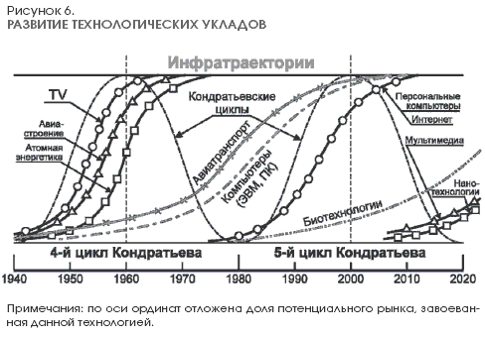
В соответствии с этим подходом в XX в. происходил переход от IV технологического уклада (определявшегося массовым производством, автомобилями, самолетами, тяжелым машиностроением, большой химией) к V укладу (компьютеры, малотоннажная химия, телекоммуникации, электроника, Интернет). Советский Союз в свое время в полной мере воспользовался нововведениями, связанными с IV технологическим укладом.
Новая Россия, погрузившись в пучину безуспешных реформ, пропустила почти все, что связано с V кондратьевским циклом. Сейчас мир начинает переход к VI технологическому укладу, фаворитами которого, судя по всему, станут биотехнологии, нанотехнологии, вложения в человека, новое природопользование, новая медицина.
И кризис в этом контексте связан с тем, что отрасли V технологического уклада уже не могут дать такой же большой отдачи, как прежде (в России уже 150 млн мобильных телефонов, заставить человека купить более двух мобильников трудно, произошло насыщение этого сектора рынка). В то же время новые отрасли к большим вложениям, требующим быстрой отдачи, пока не готовы.
В рамках этой «циклической» логики отечественными исследователями В.И. Пантиным и В.В. Лапкиным был в 2005 г. предсказан кризис в конце 2008 г., ими же предсказывается обострение кризисных явлений в 2013–2014 гг., а затем в 2018 г. [11]. Кризис будет долгий и тяжелый, сравнимый по масштабу с Великой депрессией.
Социоестественный пессимизм. Экономическую и технологическую основу любой цивилизации, ее становой хребет составляют энергетика и главный энергоноситель. Тот, кто контролирует его или определяет динамику соответствующего рынка, и задает тон в мире. Эта логика положена в основу концепции техноценозов, недавно выдвинутой американскими исследователями В.Ф. Криворотовым и Л.Г. Бадалян [12]. В конце XIX — начале XX в. основным энергоносителем был уголь, и его рынок определяла Британия. Она же, по сути, правила миром гораздо более жестко, чем США. Однако появилась сильная альтернатива — нефть, и выросли конкуренты, желающие сократить свои транзакционные издержки и свой вклад в британскую экономику. Британия не могла удержать установленный ею же порядок и справиться с взятой на себя ролью мирового гегемона. Началась Первая мировая война, — по сути, война нефти против угля, война, перекроившая мир.
В этой логике происходящий кризис связан с проблемами «нефтяной цивилизации», с неспособностью США управлять мировым порядком. В эту картину укладывается и «борьба с терроризмом», и дестабилизация целых регионов (Афганистан, Иран, Югославия), и концепция «управляемого хаоса». В соответствии с ней сохранить нынешнее положение США (которые потребляют около 40% добываемых в мире ресурсов и производят 20% валового мирового продукта) можно лишь в обстановке мирового хаоса, в котором Америка будет «тихой гаванью». Переживаемый кризис в этом контексте может стать прологом к новому переделу мира.
Напомним слова, приписываемые нынешнему советнику Б. Обамы Збигневу Бжезин-скому: «В XXI в. США будут развиваться против России, за счет и на обломках России». Американские эксперты выдвигают идею «однополярного ядерного мира» (в котором ядерное оружие должно остаться только у одной державы — США). Другая идея связана с союзом США с радикальным исламом. Третья — с «интернационализацией» природных богатств Сибири и Северного морского пути, «несправедливо» доставшихся России. По этой логике на дворе сейчас 1910 г. — четыре-пять лет до возможной большой войны.Глобальный реализм. В XX в. профессор и священник Томас Мальтус выдвинул концепцию, в соответствии с которой в условиях достатка ресурсов численность любого вида растет в геометрической прогрессии (в одинаковое число раз за одинаковые промежутки времени), или, на другом языке, по закону
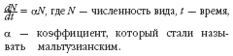
И действительно, по этому закону растет численность любого вида — от амеб до слонов — при наличии избытка ресурсов. Однако для человечества закон иной — нелинейный
Исследования показали, что по этому закону численность человечества росла по крайней мере несколько сотен тысяч лет. Это режимы с обострением — численность человечества должна была бы стать бесконечной в 2025 г. Причина этой нелинейности в том, что человечество не только росло, но и постоянно расширяло ареал своего обитания, что, в отличие от всех других видов, оно создало технологии, позволяющие передавать информацию, важную для выживания, во времени (от поколения к поколению) и в пространстве (из одного региона в другой) [13].
Главное содержание переживаемой человечеством эпохи — глобальный демографический переход. Это резкое (на памяти одного поколения) уменьшение скорости роста населения Земли. По сравнению с предыдущей траекторией, соответствующей гиперболическому закону, разница уже составила более 2 млрд человек. Это грандиозное изменение самих алгоритмов развития человечества, быть может, более важное и значимое, чем неолитическая революция. Именно это может определить масштаб и уникальность переживаемого кризиса. И изменения здесь тоже могут быть огромны. Весьма вероятен дефолт американской экономики. Известный математик академик В.П. Маслов и ряд других экспертов относят его на 2013–2014 гг.
Модели мировой динамики показывают, что предшествующая траектория развития мир-системы теряет устойчивость. Человечество живет «не по средствам», потребляя ежегодно углеводородов больше, чем природа создала за 2 млн лет. Отсюда следует, что должен произойти и технологический переход — создание и освоение жизнеобеспечивающих технологий, которые были бы способны поддержать человечество не десятилетия, как нынешние, а хотя бы века.
Это вызов для всего человечества и для всей науки, равного которому не было в истории, и к которому человечество, судя по всему, пока не готово. Ответственность, уровень и механизмы самоорганизации людей и мирового сообщества, понимание смысла переживаемого кризиса намного отстоят от тех производственных, военных, управленческих возможностей, которыми располагают нынешние элиты. Возможности разрушать пока значительно превышают алгоритмы сохранения, созидания и развития.
Исходя из этого, нынешний экономический кризис, который, по-видимому, будет преодолен, следует рассматривать со всей серьезностью. Он — предвестник грядущих радикальных перемен.
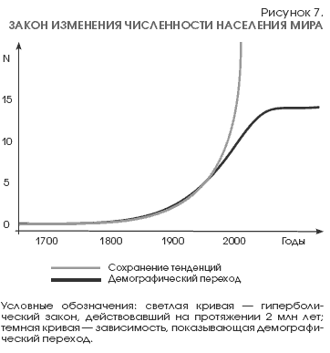

Императивы России
Возвращаясь к началу обсуждения, можно сказать, что важнейшая задача для России — обретение будущего, самоорганизация, осознание своих смыслов и ценностей и выработка на этой основе общенационального проекта — «дорожной карты» в завтрашний день. Именно таким образом следует завершить период тягостного безвременья российской истории.
Оглядываясь назад, можно сказать, что XIX в. был веком геополитики, ХХ — геоэкономики. По-видимому, XXI в. предстоит стать веком геокультуры. Образы будущего, способы жизнеустройства, смыслы и культура становятся важнейшей ареной противостояния и диалога цивилизаций. Именно здесь и сейчас Россия должна сказать свое слово. Наша культура и наши пути в будущее — не только наше достояние, но и надежда для всего мира.
Обретение внутренней опоры, внутренней силы позволит перейти к важнейшим делам, связанным с выходом из кризиса. Это:
- Выстраивание новой государственно-сти и государственного аппарата, который ориентирован не на проедание и разрушение советского наследства, а на созидание.
- Декриминализация общества, экономики, политики. В обращениях к нынешней элите все чаще слышишь перефразированный посыл гоголевского городничего: «У кого воруете?! У себя воруете!» Вероятно, решение этой жизненно важной для России задачи приведет к переформатированию, а то и к смене элиты.
- Освоение Евразии, большие инфраструктурные проекты, ориентированные на обустройство мира России, на рост, развитие, реализацию потенциала нашей уникальной, самодостаточной цивилизации.
Кризис — хороший учитель и, возможно, к решению тех задач, которые сегодня кажутся фантастическими, придется приступить гораздо раньше, чем мыслится сегодня. Хочется надеяться, что наше общество сможет осознать и принять вызов новой реальности.
Литература

1. Хантингтон С. Столкновение цивилизаций. М.: АСТ, 2003.
2. Буданов В.Г. Методология синергетики в постнеклассических науке и образовании / В сб.: Синергетика в гуманитарных науках. М.: ЛКИ, 2007.
3. Степин В.С. Теоретическое знание. М.: Прогресс-Традиция, 2000; http://www.philosophy.ru/library/stepin
4. Николис Г., Пригожин И. Познание сложного. Введение (пер. с англ.) / В сб.: Синергетика: от прошлого к будущему. 2-е изд. М.: УРСС, 2003.
5. Хакен Г. Информация и самоорганизация. Макроскопический подход к сложным системам (пер. с англ) / В сб.: Синергетика: от прошлого к будущему. 2-е изд. М.: КомКнига, 2005.
6. Режимы с обострением: эволюция идеи: Сборник статей / Под ред. Г.Г. Малинецкого. 2-е изд., испр. и доп. М.: Физматлит, 2006.
7. Малинецкий Г.Г., Подлазов А.В., Кузнецов И.В. О национальной системе научного мониторинга // Вестник РАН. 2005. Т. 75. № 7. С. 1–16.
8. Сорос Дж. Кризис мирового капитализма. Открытое общество в опасности / Пер. с англ. С.К. Умрихиной, М.З. Штернгарца. М.: ИНФРА-М, 1999; http://capitalizm.narod.ru 9. Малинецкий Г.Г. Проект «Россия» в синергетическом контексте // Экономические стратегии. 2008. № 8 (66). С. 14–20.
10. Сорос Дж. Алхимия финансов. М.: Инфра-М, 1996.
11. Пантин В.И., Лапкин В.В. Философия исторического прогнозирования: Ритмы истории и перспективы мирового развития. М.: Феникс+, 2006.
12. Бадалян Л.Г., Криворотов В.Ф. Динамическая модель исторических экономик // В сб.: Проблемы математической истории: Математическое моделирование исторических процессов / Отв. ред. Г.Г. Малинецкий, А.В. Коротаев. М.: Книжный дом «ЛИБРОКОМ», 2008. С. 49–77.
13. Капица С.П., Курдюмов С.П., Малинецкий Г.Г. Синергетика и прогнозы будущего. 3-е изд. М.: Эдиториал УРСС, 2003; http://iph.ras.ru/~mifs/kkm/Vved.htm
14. Johansen A., Sornette D., Wakita H., Tsunogai U., Newman W.I., Saleur H. Discrete Scaling in Earthquake Pre-Cursory Phenomena: Evidence in the Kobe Earthquake, Japan // J. Phys. I (France). 1996. V. 6. Р. 1391–1402.
15. Sornette D., Johansen A. Large Financial Crashes // Physica A. 1997. V. 245. No. 3–4. Р. 411–422; http://arXiv.org/abs/cond-mat/9704127

